7. Entrenamiento de redes neuronales e) Apéndices Métricas
En este apartado vamos a ampliar las métricas que podemos usar con la clasificación binaria las cuales ya vimos en 7. Entrenamiento de redes neuronales c) Métricas.
Para ampliar nos vamos a basar en este diagrama (que se puede ver en Matriz de confusión en Wikipedia)
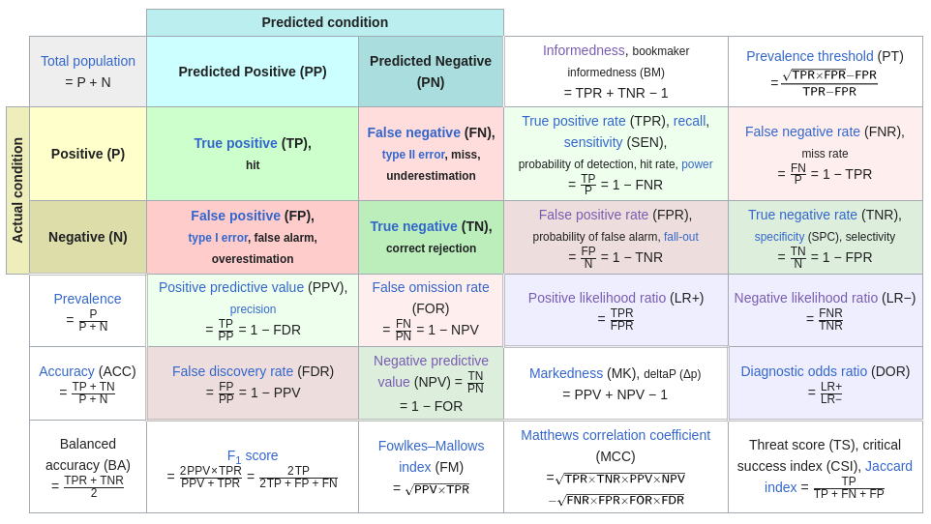
Las métricas que ya las hemos explicado en el tema de métricas son:
- Métricas básicas (Sensibilidad, Especificidad, FNR y FPR)
- Métricas derivadas según el teorema de bayes (PPV,NPV, FDR y FOR)
Las métricas que ahora vamos a ver son métricas que hacen la media entre alguna de las dos métricas que acabamos de indicar.
Para organizar las métricas según 2 criterios:
- Según que métricas juntan
  - Métricas básicas (Sensibilidad, Especificidad, FNR y FPR)
  - Métricas derivadas (PPV,NPV, FDR y FOR)
  - Métricas mixtas, que usa una básica y otra derivada.
- Según la fórmula que usan:
  - Media aritmética
  - Media armónica
  - Media geométrica
  - Suma-1
  - Ratio

Juntado dos Métricas Básicas
Las 4 métricas básicas son Sensibilidad, Especificidad, FPR y FNR. Según eso existen las siguientes métricas:
- La siguiente tabla son métricas que existen (Tienen nombre)
 | Fórmula que usan
Métricas básicas que usan | Media aritmética | Media armónica | Media geométrica | Suma-1 | Ratio
Sensibilidad (TPR) y Especificidad (TNR)
Sensibilidad (TPR) y FPR
Especificidad (TNR) y FNR
FPR y FNR
Mas información:
- Youden Index and the optimal threshold for markers with mass at zero: El indice Youden es el máximo Informedness según el threshold
- Youden-Index for rating diagnostic tests: Explicación del índica Informedness o indice Youden

- La siguiente tabla son métricas que no existen (No tienen nombre)
 | Fórmula que usan
Métricas básicas que usan | Media aritmética | Media armónica | Media geométrica | Suma-1 | Ratio
Sensibilidad (TPR) y Especificidad (TNR) |  |  |  |  | y
Sensibilidad (TPR) y FPR
Especificidad (TNR) y FNR
FPR y FNR |  |  |  |  | y
 | No tiene sentido que se junten las métricas de TPR y FNR o las métricas de FPR y TNR ya que entre ellas son complementarias. Es decir que TPR+FNR=1 y que FPR+TNR=1

Juntado dos Métricas derivadas
Las 4 métricas derivadas son PPV, NPV, FDR y FOR.
- La siguiente tabla son métricas que existen (Tienen nombre)
 | Fórmula que usan
Métricas básicas que usan | Media aritmética | Media armónica | Media geométrica | Suma-1 | Ratio
PPV y NPV
PPV y FOR
NPV y FDR
FDR y FOR

- La siguiente tabla son métricas que no existen (No tienen nombre)
 | Fórmula que usan
Métricas básicas que usan | Media aritmética | Media armónica | Media geométrica | Suma-1 | Ratio
PPV y NPV |  |  |  |  | y
PPV y FOR |  |  |  |  | y
NPV y FDR |  |  |  |  | y
FDR y FOR |  |  |  |  | y
No tiene sentido que se junten las métricas de PPV y FDR o las métricas de NPV y FOR ya que entre ellas son complementarias. Es decir que PPV+FDR=1 y que NPV+FOR=1

Métricas mixtas
Son métricas que juntan una métrica básica con una métrica derivada. Debido a que existen 16 combinaciones no vamos a mostrar todas las que existen, sino solo las que he considerado interesantes.
- La siguiente tabla son métricas que existen (Tienen nombre)
 | Fórmula que usan
Métricas básicas que usan | Media aritmética | Media armónica | Media geométrica | Suma-1 | Ratio
PPV y Sensibilidad (TPR)
NPV y Especificidad (TNR)

- La siguiente tabla son métricas que no existen (No tienen nombre)
 | Fórmula que usan
Métricas básicas que usan | Media aritmética | Media armónica | Media geométrica | Suma-1 | Ratio
PPV y Sensibilidad (TPR) |  |  |  |  | y
NPV y Especificidad (TNR) |  |  |  |  | y

Más métricas derivadas
Veamos ahora otras métricas que derivamos a partir de las básicas que son Sensibilidad, Especificidad, Prevalencia, FPR y FNR.

Accuracy
Accuracy (Exactitud) mide la proporción de predicciones correctas sobre el total de predicciones realizadas. Por lo que su fórmula es:
- Debido a que usa los 4 valores vamos a expresar la misma fórmula usando Especificidad, Sensibilidad y Prevalencia. Esto se hace ya que así podremos usar la prevalencia que queramos y no la de nuestros datos.
- Eso se puede expresar como la suma de 2 probabilidades
- Por lo tanto la fórmula que como:
- Vamos a ver que para la prevalencia de los datos, las 2 fórmulas son iguales.

Balanced Accuracy
Realmente esta no es una nueva métrica sino que es la misma que Accuracy pero con una prevalencia del 0.5
- Pero si calculamos Accuracy suponiendo que la obtenemos:

Indice Jaccard
Este índice es la división entre 2 probabilidades:
- Se deduce de la siguiente forma:
- Sabiendo que:
- Entonces:
- Sin embargo también podemos definir el Indice Jaccard en función de la sensibilidad, la especificidad y la prevalencia.Usando el teorema de bayes podemos definir P(Positivo) de la siguiente forma:
- Y ahora usamos la formula de P(Positivo) en la definición del Indice Jaccard
- Por lo tanto

Prevalence threshold
La métrica de Prevalence threshold está explicada en Prevalence threshold (ϕe) and the geometry of screening curves.
Lo único que diremos respecto a la formula es que en el artículo aparece como:
Que jugando un poco con los signos se obtiene la formula equivalente que aparece en Wikipedia:

Diagnostic odds ratio
Se define como la división entre Positive likelihood ratio (LR+) y Negative likelihood ratio (LR-)
- Aunque también se puede definir en función de la sensibilidad y la especificidad

Otras métricas

Matthews correlation coefficient
Es otra métrica pero que tiene en cuenta que los datos no estén balanceados.
El MMC tiene un valor entre -1 a 1. Siendo:
- 1 : El clasificador funciona perfectamente
- 0 : El clasificador acierta aleatoriamente
- -1 : El clasificador acierta peor que aleatoriamente, es decir que clasifica al revés "perfectamente"
Podemos hacer uso de la métrica con la función sklearn.metrics.matthews_corrcoef de sklearn
Ejemplo de uso:
Mas información:
- sklearn.metrics.matthews_corrcoef
- Matthews Correlation Coefficient is The Best Classification Metric You’ve Never Heard Of
- Ten quick tips for machine learning in computational biology
- Phi Coefficient A.K.A Matthews Correlation Coefficient (Binary Classification)
- The advantages of the Matthews correlation coefficient (MCC) over F1 score and accuracy in binary classification evaluation
- Phi coefficient-Wikipedia

